Методические рекомендации
по реализации Всероссийской акции памяти «Блокадный хлеб»

Цель: через символы актуализировать память поколений и гордость
за мужество мирного населения блокадного Ленинграда.

Задачи:
- напомнить о беспрецедентной для 20 века блокаде, направленной
на уничтожение голодом миллионов жителей Ленинграда;
- вызвать у участников Акции памяти эмоциональный отклик и гордость за мужество ленинградцев в годы блокады.

Ключевым символом Всероссийской акции памяти «Блокадный хлеб» является кусочек хлеба весом в 125 граммов — именно такая минимальная норма выдачи хлеба была установлена во время блокады Ленинграда.

1. Проблематика прошлых лет
и рекомендации по работе с рисками
Для нас важно символическое присоединение к ленинградцам,
а не имитация их лишений.
Проблема: в прошлые годы не во всех регионах до участников акции «Блокадный хлеб» удалось донести, что раздача кусочков хлеба имеет символический смысл. Это вызвало негативные отзывы, в том числе в СМИ
и социальных сетях.
Как избежать негатива: приоритет Акции — донести до людей основной смысл Акции памяти «Блокадный хлеб»:
- хлеб не раздавать вместе с информационными листовками,
а предлагать взять самостоятельно и при условии – не выбрасывать;
- раздавать хлеб только упакованным и в специально оформленных точках;
- при раздаче обращать внимание на то, что это обычный хлеб, а не «тот самый блокадный хлеб» из жмыха, отрубей и опилок.
Проблема: раздача хлебного пайка весом в 125 граммов некоторыми гражданами воспринимается как «издевательство над теми, кто голодал
в Ленинграде».
Как избежать негатива: необходимо подчёркивать, что кусочек «блокадного хлеба» — это символ, и главное — это наша память
о героических и трагических событиях Великой Отечественной войны,
о мужестве и стойкости ленинградцев.
Проблема: негативная реакция общественности на проведение акции
в образовательных учреждениях, столовых и др.
Как избежать негатива: не допускать принудительного вовлечения учащихся в акцию.
Например, нельзя раздавать «блокадные бутерброды», заменять стандартные порции и продукты «блокадным хлебом» и др.
Проблема: негативная реакция общественности на «замерзающих волонтеров» при раздачах на улице.
Как избежать негатива: контролировать время пребывания волонтёров на морозе, обеспечить их тёплой одеждой и возможностью согреться в помещении.

Категорически нельзя:
- раздавать нефасованный хлеб без упаковки;
- фасовать хлеб силами волонтёров без соблюдения санитарных норм
и без наличия медкнижек;
- навязывать хлеб и листовки, если граждане не выражают заинтересованности и готовности вступить в диалог;
- предлагать «прожить неделю на 125 граммов хлеба в день».

Обязательно:
- все волонтёры должны знать формат диалога, с которым они обращаются к гражданам, знать основные события и факты блокадной жизни в соответствии с рекомендациями, а также пройти обучение (Приложение 2), а также курс по ссылке: https://web.skillcup.ru/training/ee8b109c-a8de-4497-a8f4-491a2dbf3273.
- контролировать работу волонтёров, не привлекать людей, не имеющих представления о событиях Великой Отечественной войны, блокады
и освобождения Ленинграда;
- провести отбор, обучение для волонтёров и контроль за качеством
их подготовки перед проведением мероприятий.
Мероприятия проходят по всей территории региона при поддержке муниципальных администраций. В административных центрах регионов может быть несколько точек одномоментно.

2. Места проведения
Всероссийской акции памяти «Блокадный хлеб»
Мероприятия уместно организовать:
- в местах проведения тематических культурных, общественных, спортивных мероприятий;
- в помещениях, где проходят «фоновые» мероприятия Акции памяти «Блокадный хлеб»: в домах культуры, центрах творчества, музеях, театрах, библиотеках, спортивных помещениях и др;
- на улицах в местах активного трафика пешеходов при подходящих погодных условиях и с контролем времени пребывания волонтёров
на морозе;
- точки работы волонтёров Акции памяти можно размещать
по договоренности в торговых организациях с соответствующим оформлением и в присутствии работника торгового зала.

3. Информационное сопровождение акции
Публикуемую информацию в социальных сетях необходимо сопровождать хештегами: #ВолонтерыПобеды #нетолько9мая #БлокадаЛенинграда #Блокадныйхлеб.

В региональные и муниципальные СМИ направляются:
- анонс предстоящих мероприятий,
- приглашение к освещению наиболее ярких мероприятий (с учетом эмоционального вовлечения и / или количественного охвата),
- релиз по каждому мероприятию,
- сопровождающее письмо с просьбой поддержать не только редакционными материалами, но и постами в аккаунтах СМИ
в социальных сетях.

В партнёрстве со всеми организациями обеспечить согласованное распространение информации в социальных сетях по следующему алгоритму:
- информация о предстоящем мероприятии рассылается всем пресс-службам и медиаменеджерам партнёрских организаций;
- информация размещается на официальном ресурсе организации
в социальных сетях и оттуда распространяется участниками сообщества, включая не только перепосты, но и комментарии, перекрёстное цитирование;
- обязательно использование хештегов Акции памяти «Блокадный хлеб».
Обращаем внимание, что релизы для СМИ и социальных сетей отличаются по подаче информации и требуют различных подходов
при распространении.

Приложение 1

Организационные форматы Всероссийской акции памяти
«Блокадный хлеб»

Порядок подготовки акции
- Определить формат, дату и место проведения мероприятия.
- Региональный руководитель Движения заводит мероприятие на сайте волонтерыпобеды.рф, где участники регистрируются и получают баллы и часы, которые можно обменять на сувенирную продукцию Движения.
- Хлеб заказывается на хлебокомбинате. «Блокадный хлеб» - это СИМВОЛ памяти, поэтому хлеб используем стандартный «дарницкий».
- Хлеб нарезает и фасует тот, кто его печёт с соблюдением всех необходимых требований.

Подготовка точек в торговых центрах
- Организатор договаривается с торговыми сетями, ритейлерами.
- Торговые организации определяют места в торговом зале, назначают куратора в торговом зале.
- Если хлеб уже упакован – раздачу могут вести волонтёры. Если хлеб режется на месте – это делает сотрудник магазина (имеющий медкнижку) и на оборудовании магазина – доска для резки, нож, пленка.
- Волонтёры обеспечивают коммуникацию с посетителями, отвечают на вопросы, раздают информационные материалы и кусочки «блокадного хлеба».

Организация театрализованных точек работы волонтёров «Блокадный хлеб»
- В партнёрстве с театрами, самодеятельными коллективами ДК и ДТ, организациями реконструкторов можно организовать театрализованную точку Акции «Блокадный хлеб».
- Волонтёры и участники надевают костюмы, соответствующие блокадной истории. С помощью костюмов и минимального реквизита создаётся атмосфера блокадного Ленинграда. В качестве костюмов используются телогрейки, большое количество теплых платков, белые фартуки и нарукавники. Для реквизита достаточно старого стола
и весов.
- Театрализованные площадки привлекают зрителей и СМИ.
- Необходимо заранее анонсировать для СМИ место и время проведения такой акции.
- Лучше привлекать либо артистов в качестве волонтёров, либо актив старшего возраста.
- В остальном работа точки не отличается.

Организация работы волонтёров на улицах:

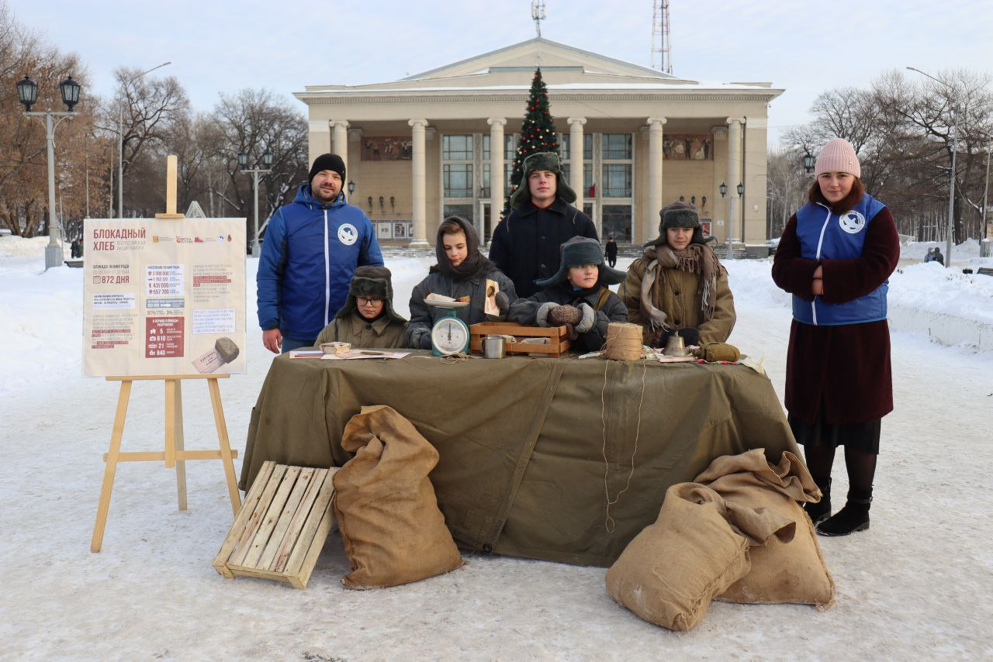
- Точки работы волонтёров организуются в местах наиболее активного передвижения граждан (транспортные узлы, торговые точки, площади и бульвары).
- Волонтёры раздают уже упакованный хлеб вместе
с подготовленными информационными материалами. Листовки печатаются по материалам, поступившим в пакте материалов
к Акции.
- Решение о работе волонтёров на улице принимаются по погодным условиям региональной дирекцией.
- Волонтёрам необходимо обеспечить возможность согреться
в теплом помещении.
- Вся акция на улице может продолжаться не более 2-х часов в день.
- Нельзя
- выбрасывать в мусор хлеб, открытки и листовки,
- навязывать гражданам хлеб.
Волонтёры время от времени должны проверять урны рядом
с местом проведения акции.

Организация раздачи хлеба и информационных материалов в момент проведения фоновых мероприятий Акции памяти «Блокадный хлеб».
- Фоновые мероприятия необходимо обеспечить порциями «блокадного хлеба и информационными материалами из расчета на каждого участника.
- Перед началом мероприятия нужно раздать открытки, чтобы участники написали свою благодарность блокадникам.
- По окончании мероприятия волонтёры собирают открытки и раздают хлеб и листовки.
- Оставшийся хлеб забирают организаторы на сухари. Недопустимо, чтобы после завершения акции хлеб и листовки были выброшены.

Приложение 2

Рекомендации по коммуникации с участниками Акции

- Общие рекомендации
Первое впечатление о вас создаётся по тому, как вы говорите
и выглядите. То, что вы говорите и как себя преподносите окружающим, формирует их отношение к тому, что вы говорите и к чему призываете.

- Ведите себя уверенно: вы делаете хорошее дело, вы работаете
на сохранение исторической памяти.
- Смотрите в глаза собеседнику доброжелательно и без агрессии.
- Улыбайтесь сдержанно и приветливо.
- Старайтесь не жестикулировать и не прикасаться к собеседнику.
- Речь должна быть внятной и неспешной. Обращайте внимание
на паузы, чтобы дать собеседнику возможность вступить в диалог.
- Не вступайте в споры. На любые возражения отвечайте вежливо
и коротко: «спасибо за ваше внимание», «доброго дня / вечера».

- Порядок контакта с участником
Представление – презентация акции – вручение листовки – предложение взять кусок «блокадного хлеба» – благодарность

- Добрый день!
- Предлагаем вам принять участие во Всероссийской акции памяти «Блокадный хлеб».
- 27 января – 81 год назад город-герой Ленинград был полностью освобожден от фашистской блокады.
- У вас есть для этого немного времени?
- Акция памяти «Блокадный хлеб» - напоминание о мужестве
и стойкости мирных жителей Ленинграда в годы Великой Отечественной войны.

При выдаче листовки произносить: «Расскажите о нашей акции памяти «Блокадный хлеб» и о блокаде Ленинграда своим детям / внукам, родным в память о подвиге ленинградцев в период блокады. Это нужно для сохранения исторической памяти.»
Выдать листовку и предложить взять символ Акции памяти - кусочек хлеба весом в 125 граммов - это минимальная норма выдачи хлеба в самые тяжелые месяцы блокады Ленинграда.
- Спасибо за уделённое время. Хорошего дня!
- Базовые сведения о блокаде Ленинграда
- Блокада Ленинграда во время Великой Отечественной войны длилась 872 (восемьсот семьдесят два) дня с 8 сентября 1941 года до 27 января 1944 года. Наступление на Ленинград вела группа фашистских армий «Север».
- За время блокады из Ленинграда было вывезено (эвакуировано) больше 1,5 миллионов (полутора миллионов) человек.
- От голода и лишений за время блокады погибло почти 700 тысяч (семьсот тысяч) ленинградцев. Эта цифра прозвучала
на Нюрнбергском процессе. Сегодня историки считают, что общее число жертв блокады - 1,5 млн (полтора миллиона) человек. Военные потери составили почти 470 тысяч (четыреста семьдесят тысяч) человек. При артиллерийских обстрелах погибло 16 747 (шестнадцать тысяч семьсот сорок семь) мирных жителя.
- Самый тяжелый период - с декабря по февраль первой блокадной зимы 1941 - 1942 годов. За три месяца умерло больше 250 тысяч (двухсот пятидесяти тысяч) человек.
- В это время
- бойцам на передовой линии обороны выдавали 500 (пятьсот) граммов хлеба в день,
- рабочим горячих цехов – 375 (триста семьдесят пять) граммов,
- остальным рабочим и инженерам – 250 (двести пятьдесят) граммов,
- служащим, иждивенцам и детям – всего 125 (сто двадцать пять) граммов хлеба.
- На 50 (пятьдесят) процентов блокадный хлеб состоял из несъедобных примесей, заменявших муку:
- пищевая целлюлоза - 10%,
- жмых (остатки после отжима растительного масла из семян масличных культур - подсолнечника, рапса, льна) -10%,
- обойная пыль - 2%,
- выбойки из мешков - 2%,
- хвоя - 1%,
- ржаная мука - 75%.
- Другие продукты в этот период не выдавали.
- С сентября 1941 года по март 1943 года продукты завозили через Ладожское озеро «Дорогой жизни». Летом – по воде. Зимой – по льду.
- 550 тысяч (тысяч пятьсот пятьдесят) человек было эвакуировано
по «Дороге жизни».
- 18 января 1943 года в результате наступательной военной операции «Искра» войска Ленинградского и Волховского фронтов прорвали кольцо блокады Ленинграда у города Шлиссельбург на южном побережье озера Ладога, что дало больше возможностей обеспечивать жизнь в осаждённом городе.
- Блокада Ленинграда окончательно снята в ходе Ленинградско-Новгородской операции советских войск 27 января 1944 года.

